**Inteligência Artificial e Robótica**

# Relatório Visão Computacional

|  |  |
| --- | --- |
| Autores:  Felipe Del Amore da Cunha  Ian Ribeiro Rocha | Data de emissão: 03/10/2023 |

**CASTELO**

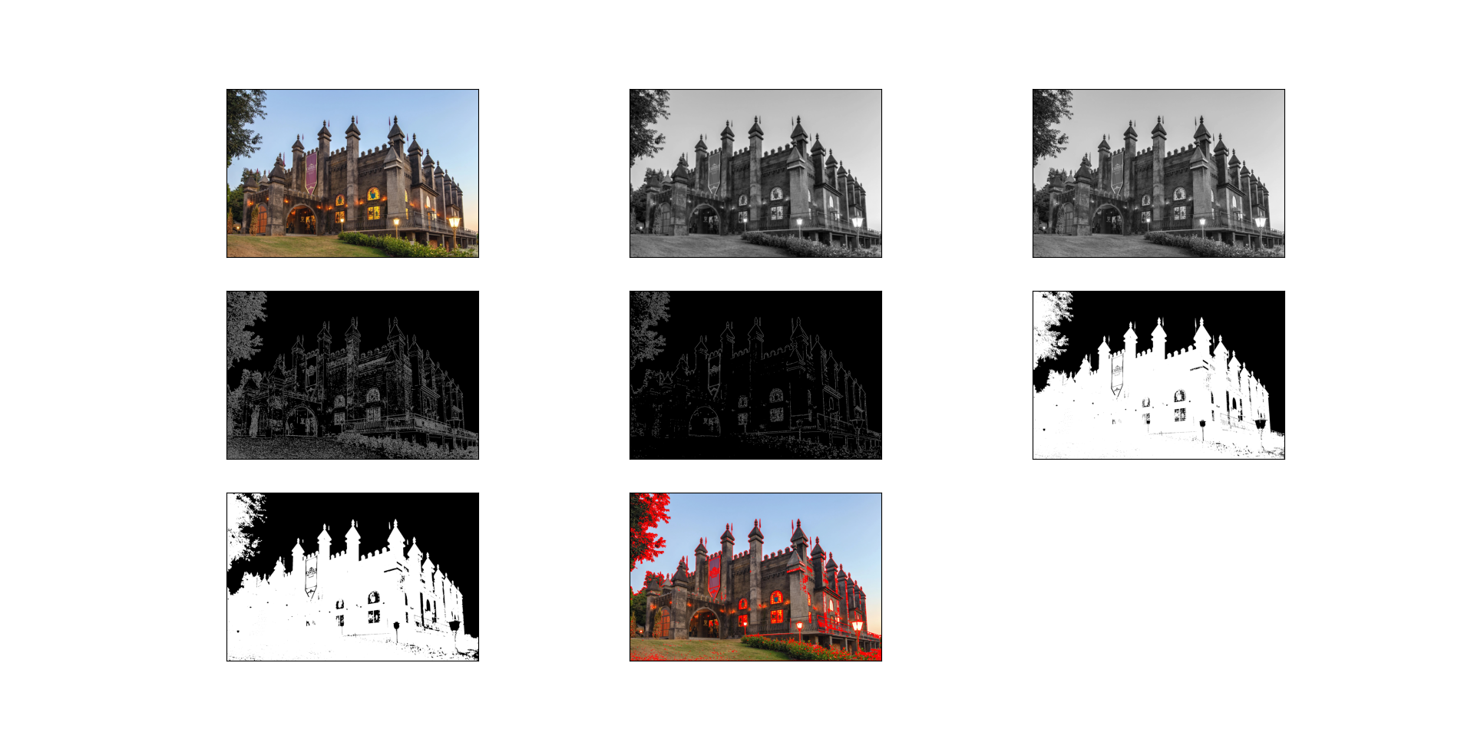

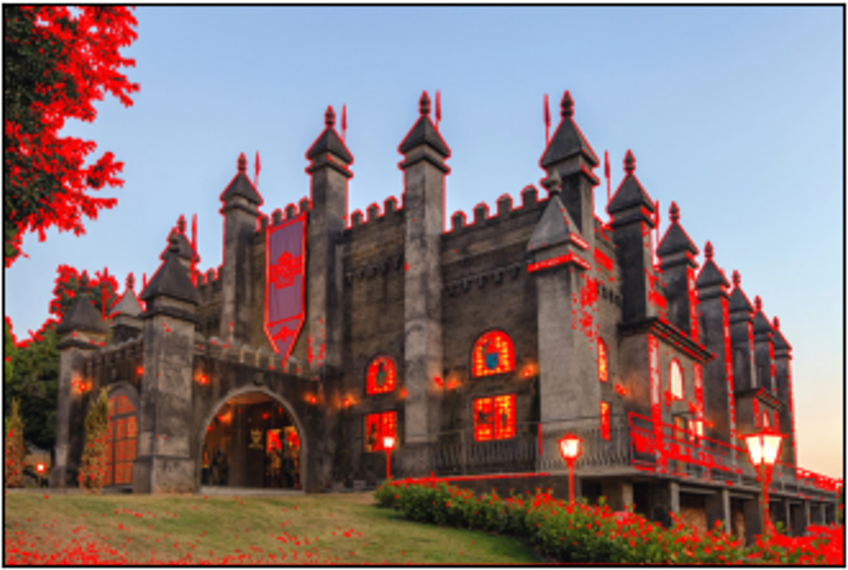

### AVIÃO

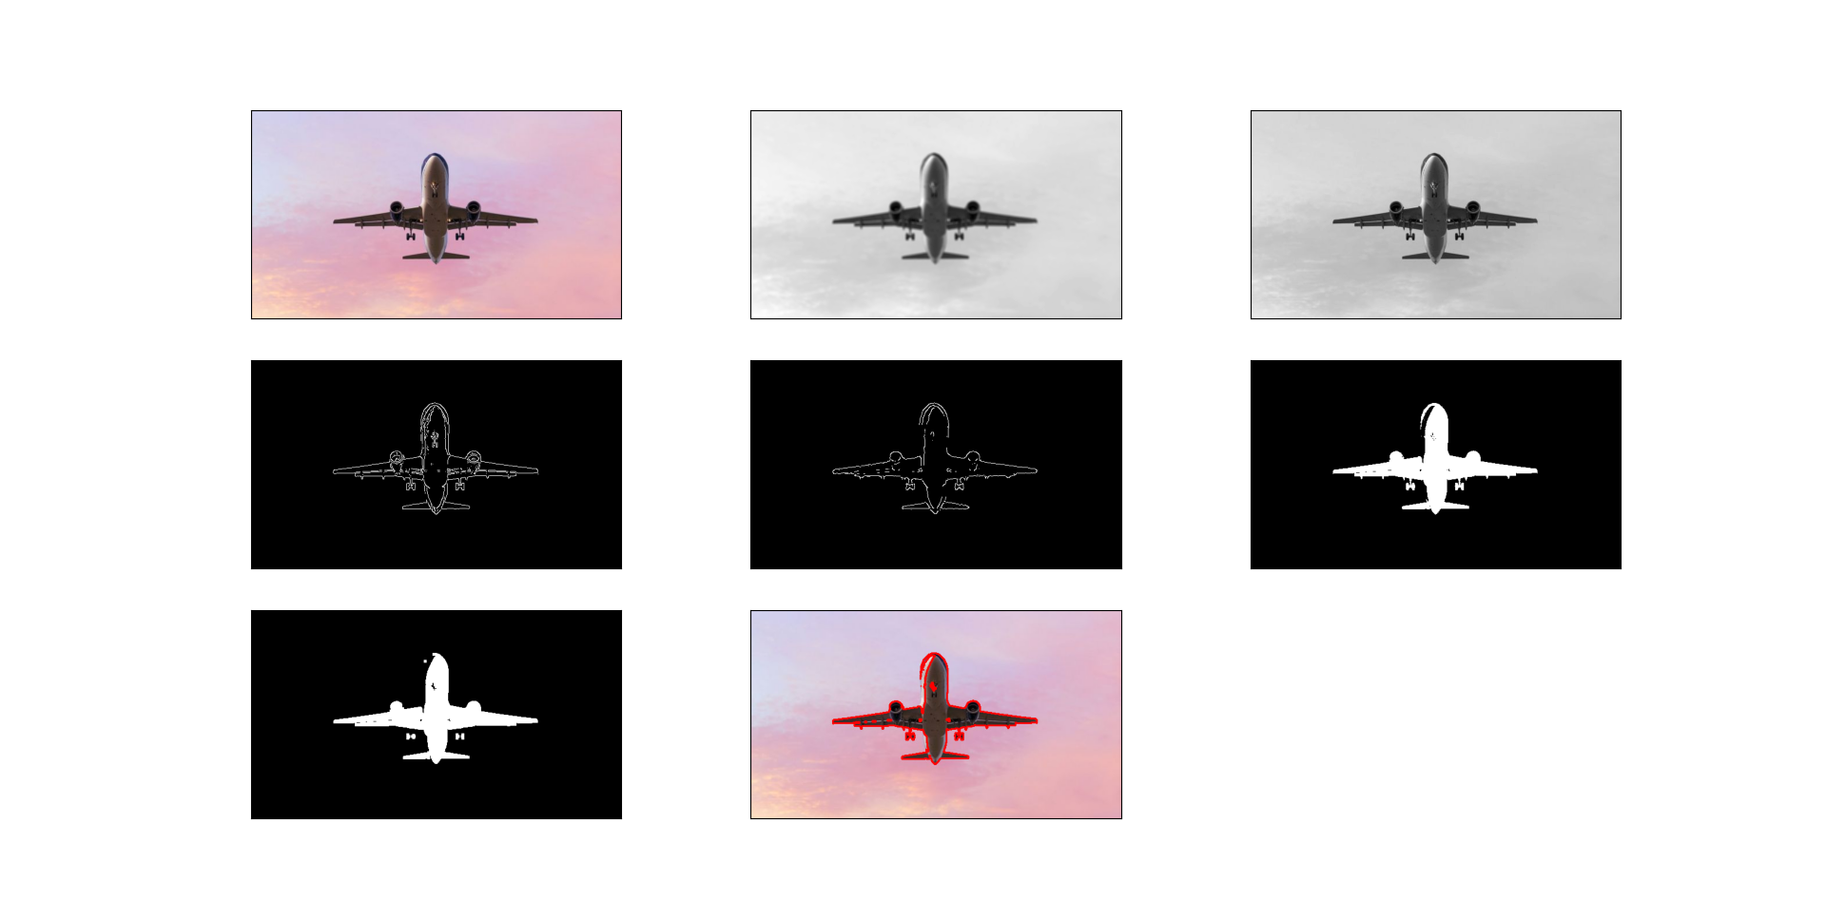

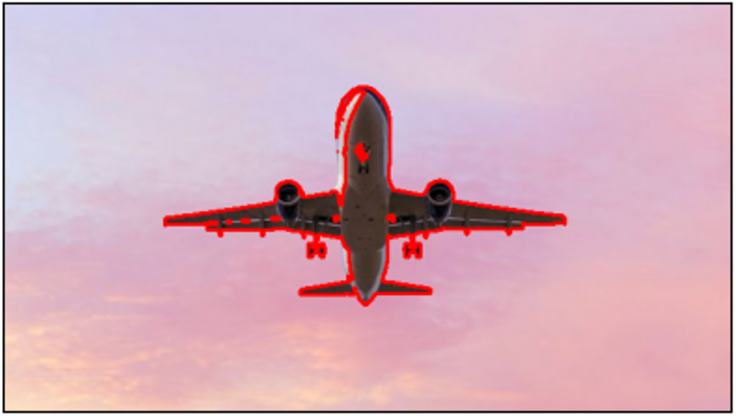

### LINNK GITHUB

[**https://github.com/fedelamore/Vis-o-Computacional**](https://github.com/fedelamore/Vis-o-Computacional)